Перечень транспортных средств, признанных брошенными, разукомплектованными, бесхозяйными
дата обследования ТС | адрес | марка, модель,  Г.Р.З., цвет | сроки перемещения ТС | фотоматериалы
01.11.2024 | г. Воронеж,  ул. Электровозная, 2 | ВАЗ 2106  без г.р.з.  Черный | 1. добровольное перемещение ТС –  до 15.11.2024  2. принудительное перемещение ТС в соответствии с п. 4.1 Положения | 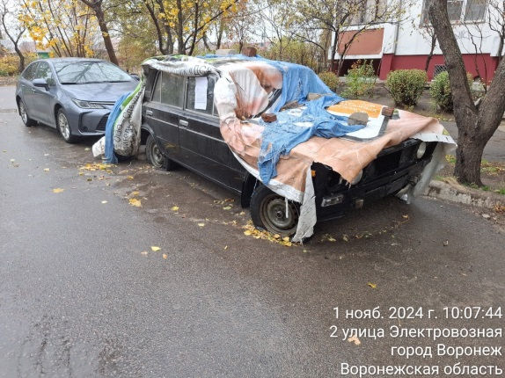 | 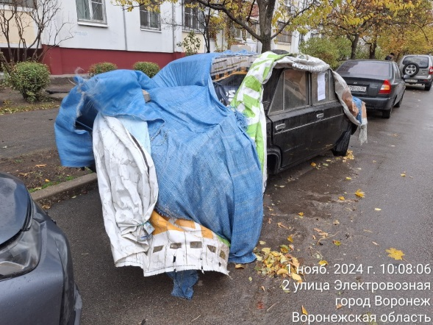
01.11.2024 | г. Воронеж,  ул. Пирогова, 87Б | ВАЗ 2107  г.р.з.О123РС 36  Красный | 1. добровольное перемещение ТС –  до 15.11.2024  2. принудительное перемещение ТС в соответствии с п. 4.1 Положения | 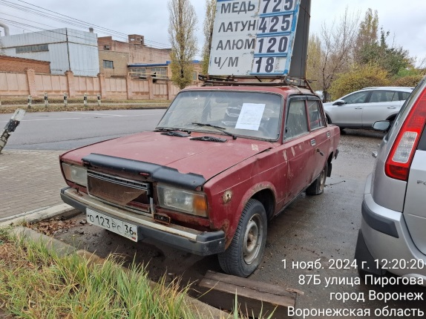 | 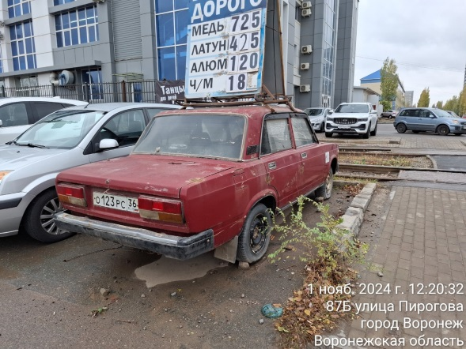
01.11.2024 | г. Воронеж,  пер. Спокойный, 30Б | Ауди 80  г.р.з. В823СН 36  Зеленый | 1. добровольное перемещение ТС –  до 15.11.2024  2. принудительное перемещение ТС в соответствии с п. 4.1 Положения | 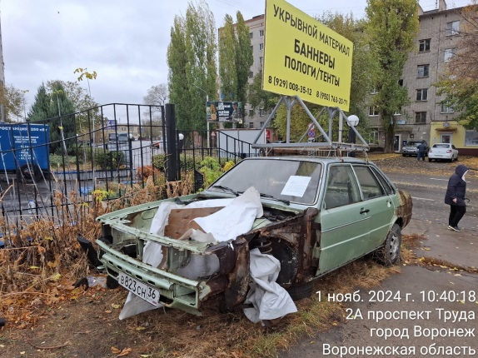 | 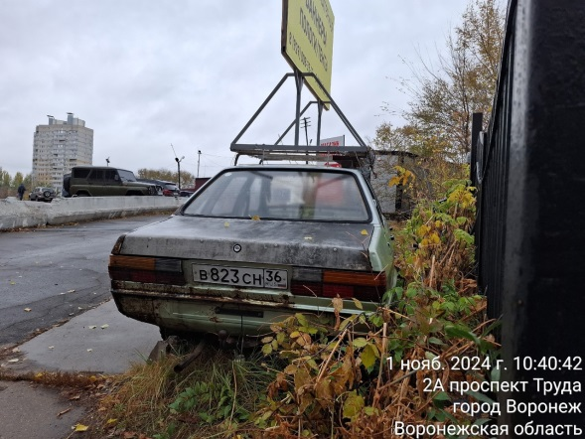
01.11.2024 | г. Воронеж,  ул. Богдана Хмельницкого, 15 | Дэу Матиз  Без г.р.з.  Красный | 1. добровольное перемещение ТС –  до 15.11.2024  2. принудительное перемещение ТС в соответствии с п. 4.1 Положения | 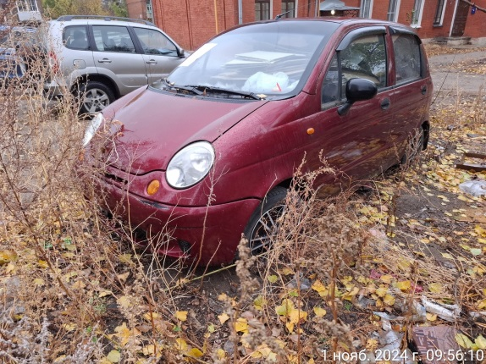 | 